**НЕГОСУДАРСТВЕННОЕ ОБРАЗОВАТЕЛЬНОЕ ЧАСТНОЕ** **УЧРЕЖДЕНИЕ ВЫСШЕГО ОБРАЗОВАНИЯ** **«МОСКОВСКИЙ ФИНАНСОВО-ПРОМЫШЛЕННЫЙ УНИВЕРСИТЕТ** **“СИНЕРГИЯ”»**

|  |  |  |
| --- | --- | --- |
| **Факультет/Институт** |  | Информационных технологий |
|  |  | (наименование факультета/ Института) |
| **Направление/специальность** |  | 09.02.07 Информационные системы и программирование |
| **подготовки:** |  | (код и наименование направления /специальности подготовки) |
| **Форма обучения:** |  | очная |
|  |  | (очная, очно-заочная, заочная) |
|  |  |  |

**Отчет по лабораторной работе № 6**

|  |  |  |  |  |
| --- | --- | --- | --- | --- |
| **на тему** |  | **Тестирование безопасности** | | |
|  |  | (наименование темы) | | |
|  |  |  | | |
| **по дисциплине** | | |  | Тестирование информационных систем |
|  | | |  | (наименование дисциплины) |

|  |  |  |  |  |
| --- | --- | --- | --- | --- |
| **Обучающийся** |  | Челюбеев Василий Викторович |  |  |
|  |  | (ФИО) |  | (подпись) |
| **Группа** |  | ДКИП-311 |  |  |
|  |  |  |  |  |

|  |  |  |  |  |
| --- | --- | --- | --- | --- |
| **Преподаватель** |  | Сибирев Иван Валерьевич |  |  |
|  |  | (ФИО) |  | (подпись) |

**Москва 2025 г**

**Лабораторная работа №6.** **«Тестирование безопасности»**

Используем старый код из решенной задачки на платформе LeetCode

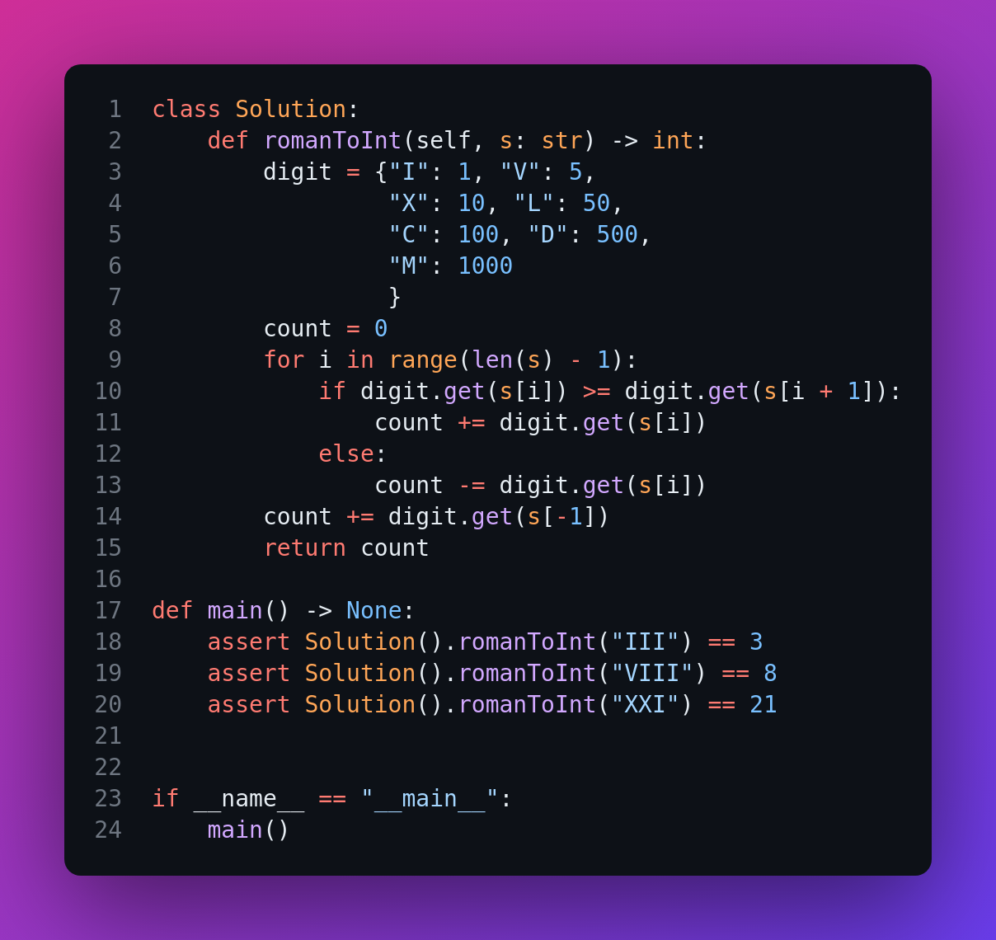Напишем конфигурацию для линтера flake8 в файле .flake8

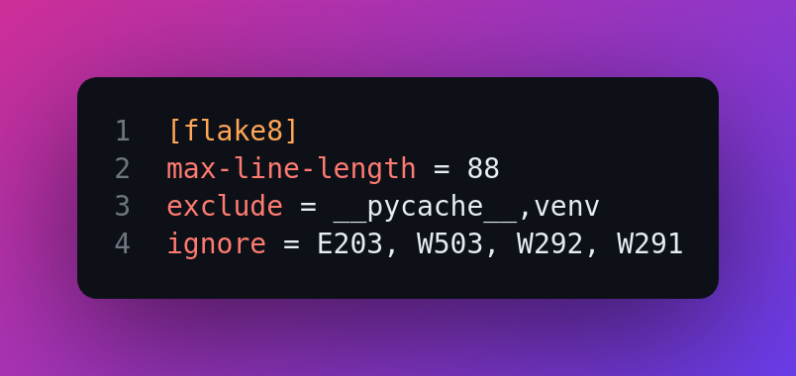

Напишем конфигурацию для линтера mypy в файле mypy.ini

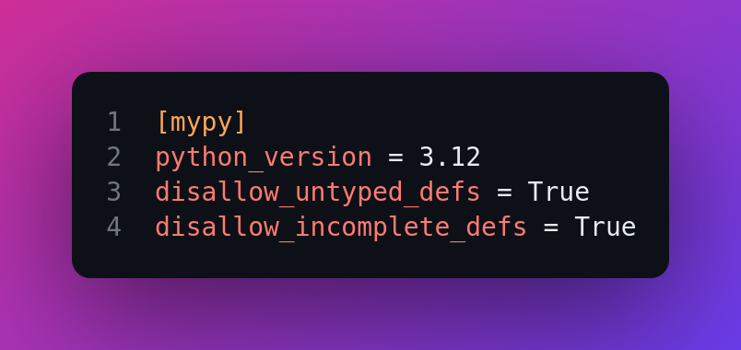

Напишем конфигурацию для линтера black в файле pyproject.toml

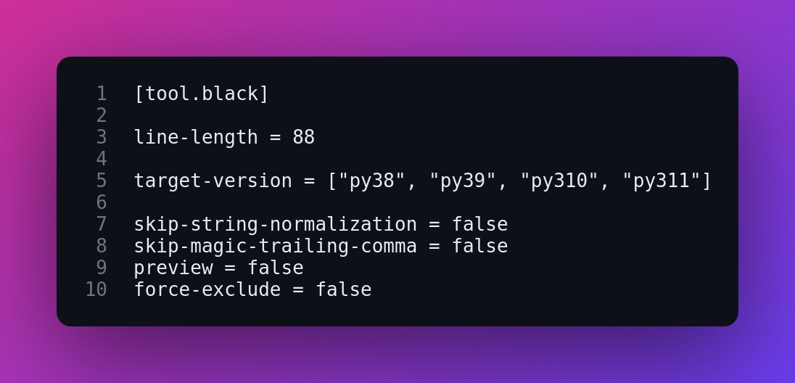

Напишем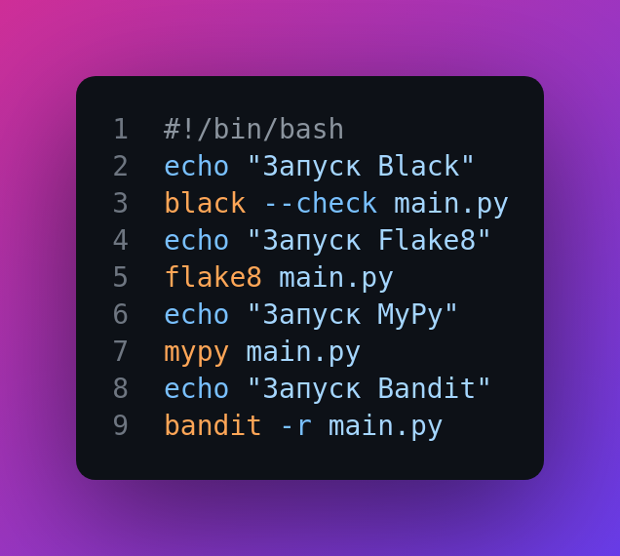 скрипт script.sh, который последовательно запустит все линтеры

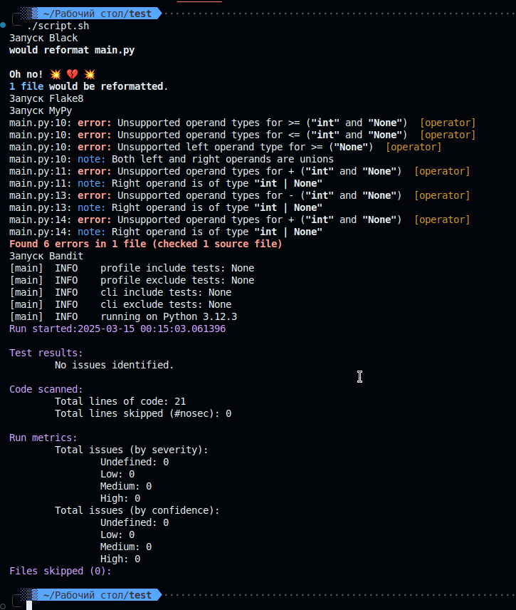Запускаем скрипт и видим результаты статического и динамического анализов